**树莓派智能插座**

**一、实验实验设备**

1. 树莓派3B一块
2. 树莓派专业摄像头一个
3. HC-SR501人体红外传感器一个
4. 1路5V低电平出发继电器一个
5. 面包板一块、杜邦线若干
6. Led小灯若干

**二、研究使用xrdp和windows远程桌面连接树莓派**

1. **安装tightvncserver服务**

使用如下命令进行安装：



1. **安装xrdp服务**

使用如下命令进行安装：



1. **重启两个服务**

使用如下命令进行重启：



1. **重启完成之后即可使用windows远程桌面进行连接**

输入树莓派ip进行连接：

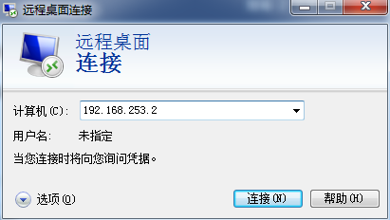

输入树莓派用户密码之后，连接完成之后画面如下：

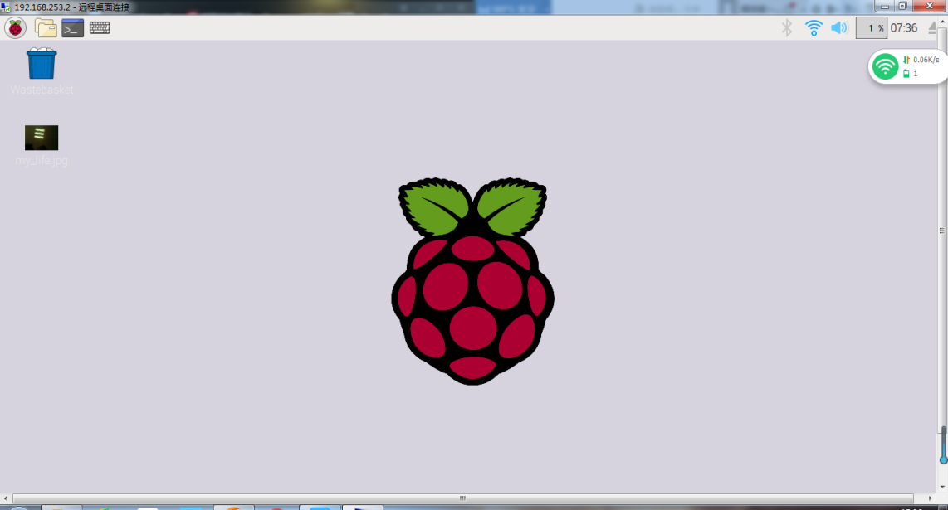

之后即可以使用电脑通过xrdp远程控制树莓派。

**三、测试使用红外、控制摄像头**

1. **测试红外功能**

一开始使用的usb摄像头，摄像头无法与树莓派建立连接，一直处在找不到摄像头的状态，于是单独测试红外模块，改写网上程序，使得触发一次红外就输出一次“hello word”。

测试代码如下：

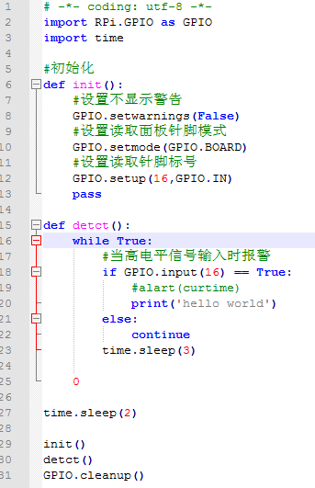

代码中使用16号GPIO口作为树莓派的红外信号输入端，树莓派GPIO口图如下：

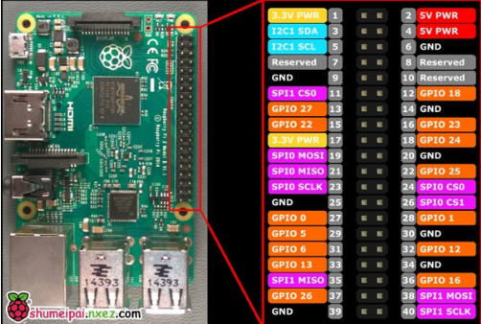

测试结果如下：

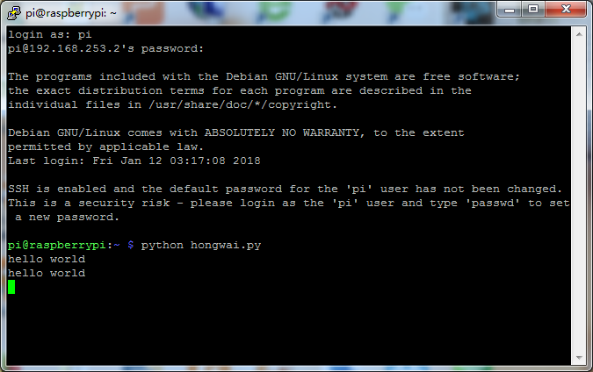

表示红外模块运行正常。

1. **测试摄像头**

摄像头是树莓派专用摄像头，使用如下命令即可进行拍照：



命令中，-t 2000 是指曝光时间为2s，-w 640 是指照片宽度为640像素，-h 480 是指照片高度为480像素，-o - > my_life.jpg是指输出为名字是my_life的jpg格式的图片，图片保存在/home/pi/Desktop目录下面。

拍摄结果如下，显示摄像头正常工作：

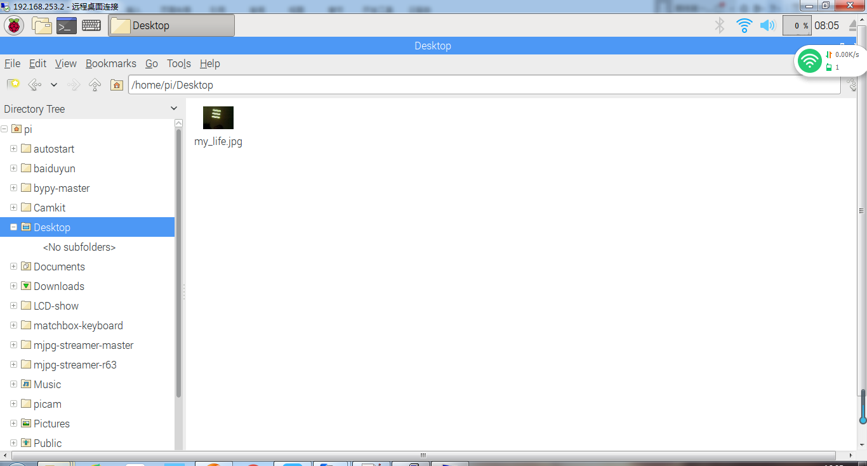

1. **安装百度云Pyhton客户端bypy**
2. **下载百度云的Python客户端**

至如下网址下载百度云Python客户端：

[https://github.com/houtianze/bypy](http://jump.bdimg.com/safecheck/index?url=rN3wPs8te/r8jfr8YhogjfUWFoMgIRa8T2iW8y0/lCk2DMsAg8Opt+pL1jHk18J5ehs9U669RIUmAxcwr+XvAFpwhatX5Kg2PjZJsmdog5b992wSCONEQmkvxXZpn92vMgDd41jYiNh2Pah4egTNMg==)

解压之后使用winscp软件将解压文件夹上传至树莓派

1. **安装Python Request库**

使用如下命令安装Python Request库：



1. **授权Python客户端权限可以操作百度云**

**注：第一次授权命令操作时，需要cd至第1步上传的文件夹中进行**

在putty中执行如下命令，执行完后别进行任何操作，因为这时命令板里在等待你输入访问网址后生成的授权码



选中网址，网址会自动复制到windows系统的剪切板中。打开浏览器，登陆百度账号，然后再新建一个页面贴上去刚才的网址访问，会生成一个授权码之类的字符串（这个字符串有效期为十分钟）如下图：

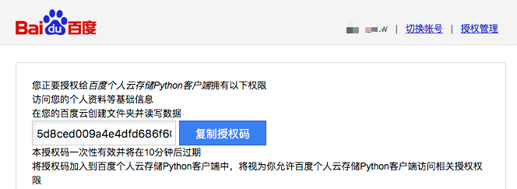

复制一下，然后再回到putty中，右键把字符串粘贴到putty中，回车，过一会就授权成功了，如果不成功可以多试几次。

授权成功标志：

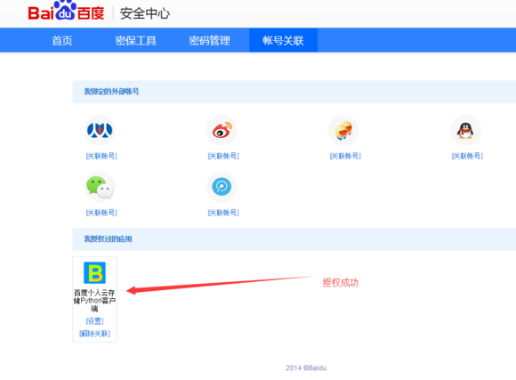

**4、测试使用bypy上传百度云**

bypy相应命令如下：

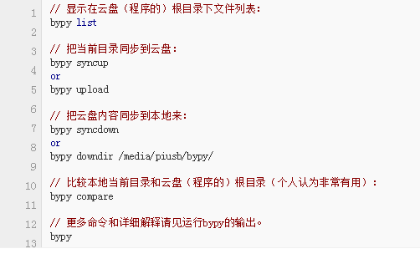

使用bypy upload进行上传/home/pi/Desktop目录下的照片：



在百度云会有一个文件夹叫做“我的应用数据”，里面的bypy文件夹是用来专门放上传的文件的，上传结果如下图：

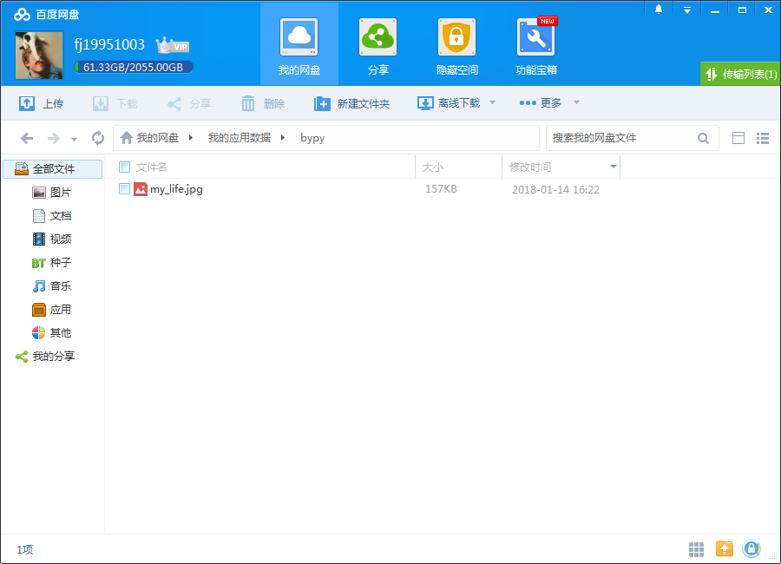

**四、研究使用红外控制摄像头和继电器拍照并且上传百度云**

1. **修改代码**

代码如下：

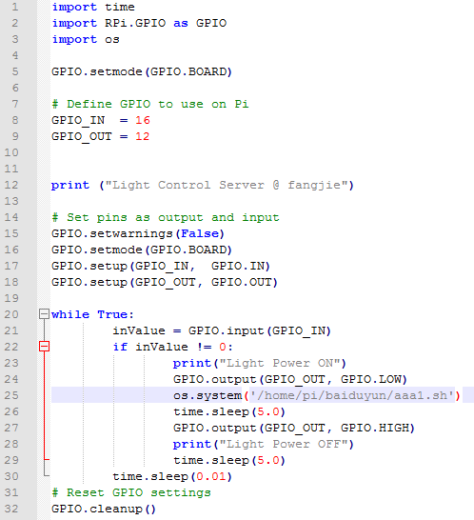

代码中使用os模块调用sh脚本，aaa1.sh脚本代码如下：

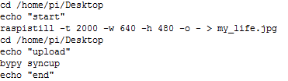

代码中使用16号GPIO管脚作为红外信号输入端，12号GPIO号管脚作为继电器控制信号输出端，12号管脚输出电压为3.3V。

1. **测试结果**

测试结果如下：

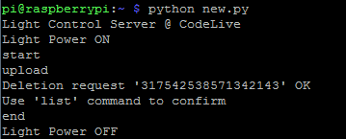

成功拍照、上传并且控制输出信号的改变。

1. **整体电路**

整体电路图搭建如下：

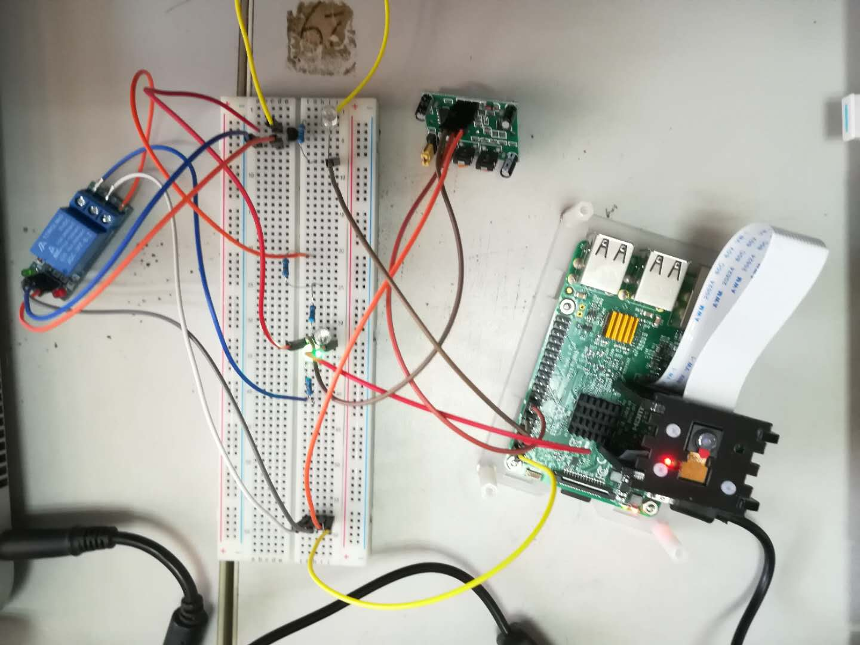

能够成功完成如下功能：

红外控制摄像头拍照并上传百度云；

红外控制继电器的闭合；

开机联网自启动发送ip邮件至邮箱；

红外控制发送文字提醒邮件至邮箱。